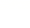
2025学年第一学期九年级质量调研
数学样卷
（时间100分钟，满分150分）
考生注意：
1．本试卷含三个大题，共25题；
2．答题时，考生务必按答题要求在答题纸规定的位置上作答，在草稿纸、本试卷上答题一律无效；
3．除第一、二大题外，其余各题如无特别说明，都必须在答题纸的相应位置上写出证明或计算的主要步骤．
一、选择题（本大题共6题，每题4分，满分24分）
【下列各题的四个选项中，有且只有一个选项是正确的，选择正确项的代号并填涂在答题纸的相应位置上】
1. 下列关于的函数中二次函数是（ ）
A. B.
C. D.
2. 在中，已知，那么下列各式中正确的是（ ）
A. B. C. D.
3. 已知抛物线如图所示，那么下列各式中不成立的是（ ）
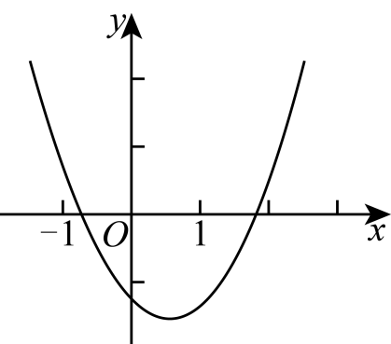
A. B. C. D.
4. 在中，点分别是边上的点，那么下列条件中不能推得的是（ ）
A. B. C. D. ．
5. 下列说法中不正确的是（ ）
A. 如果是一个实数，是向量，那么与的方向相同：
B. 如果与非零平行，那么存在唯一的实数，使：
C. 如果是单位向量，那么；
D. 如果是实数，那么．
6. 如图，正方形的边在的边上，顶点分别在边上，作于H，交于P，已知．下列结论中不正确的是（ ）
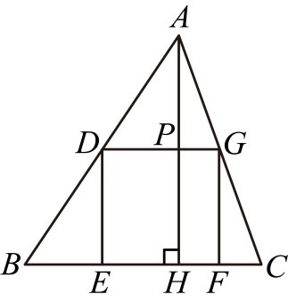
A. B. C. D.
二、填空题（本大题共12题，每题4分，满分48分）
【请将结果直接填入答题纸的相应位置】
7. 已知，那么_______．
8. 已知抛物线有最高点，那么的取值范围是___________．
9. 二次函数的图象在其对称轴右侧的部分是___________的（填“上升”或“下降”）．
10. 已知二次函数的图像经过和，那么此二次函数图像的对称轴为直线___________．
11. 把一个三角形放大为与它相似的三角形，如果它的面积扩大为原来的倍，那么它的周长扩大为原来的____倍．
12. 如图，已知直线分别与直线交于点，与直线交于点，如果，那么___________．
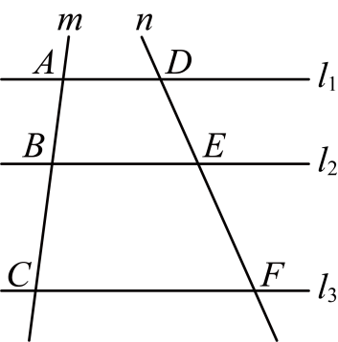
13. 如图，点是正方形边上一点，且，点是边的中点，那么的值为___________．
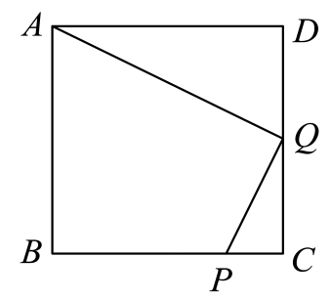
14. 如图，某传送带与地面所成斜坡的坡度为，它把物品从地面送到离地面5米高的处，则物体从到所经过的路程为______．
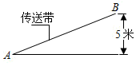
15. 如图，在港口的南偏东方向有一座小岛，一艘船从港口出发沿正东方向行驶24海里后到达处，在处测得小岛恰在其西南方向，那么小岛与港口相距___________海里．（结果保留根号）
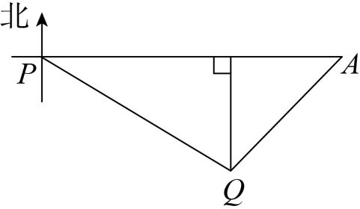
16. 如图，点是的重心，连接并延长交边于点．如果，那么___________（用含向量的式子表示）
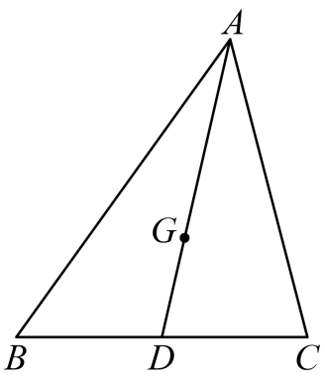
17. 在平面直角坐标系中，我们规定一种变换：将平面内任意一点，绕原点顺时针旋转得到对应点，点在射线上，且，得到最终的对应点，称点为点经过变换后的对应点．例如，点经过变换后的对应点为，那么点经过变换后的对应点坐标为___________．
18. 如图，中，已知，将绕点逆时针旋转得到，点的对应点分别为，连接．如果直线垂直于，连接，那么此时的面积是___________．
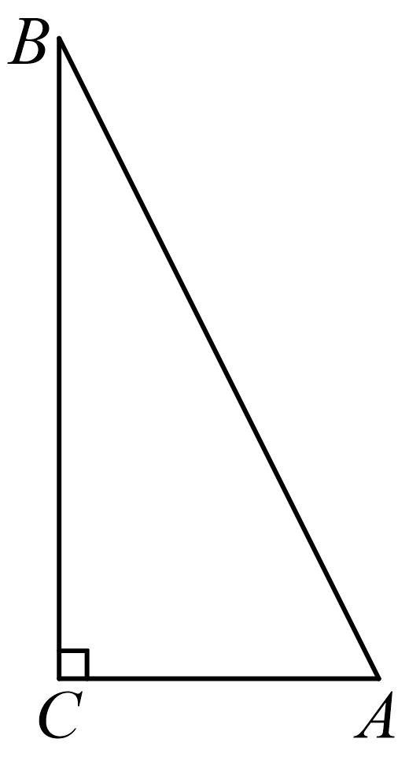
三、解答题（本大题共7题，满分78分）
19. 计算：．
20. 在平面直角坐标系中，将抛物线向右平移2个单位，再向下平移1个单位后得到的新抛物线与轴交于点和（点在点左侧），与轴交于点，新抛物线的顶点为，连接．
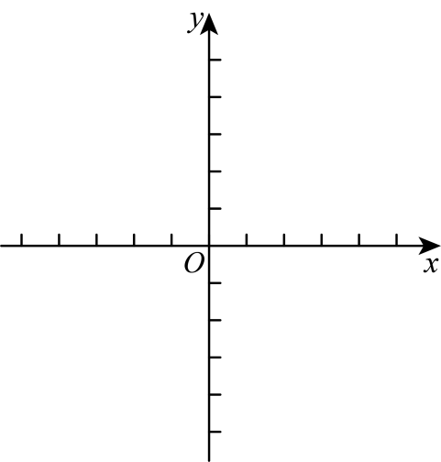
（1）请求出平移后新抛物线的表达式及点的坐标；
（2）求的正切值．
21. 上海市嘉定区法华塔被列为上海市文物保护单位，是“教化嘉定”的重要象征．小海想利用所学知识测量法华塔的高度，由于法华塔被防护栏保护起来，小海只能在防护栏外进行测量．如图，小海在处用测角仪测得塔顶的仰角为，再往塔的方向前进30米至处（点为塔底中心，且点在同一水平线上），测得此时塔顶的仰角为，已知测角仪的高度为1.5米．请估算法华塔的高度．
（参考数据：，结果精确到0.1米）．
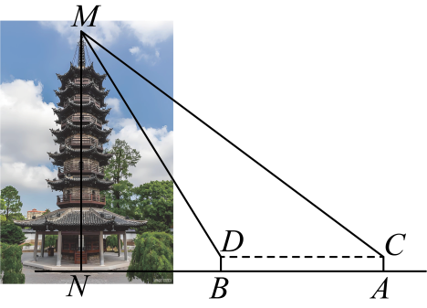
22. 如何用尺规把一条线段进行黄金分割呢？教材54页的阅读材料给出了一种方法，请阅读材料并
回答问题：
怎样用尺规把线段黄金分割呢？下面给出一种方法．
作法：如图
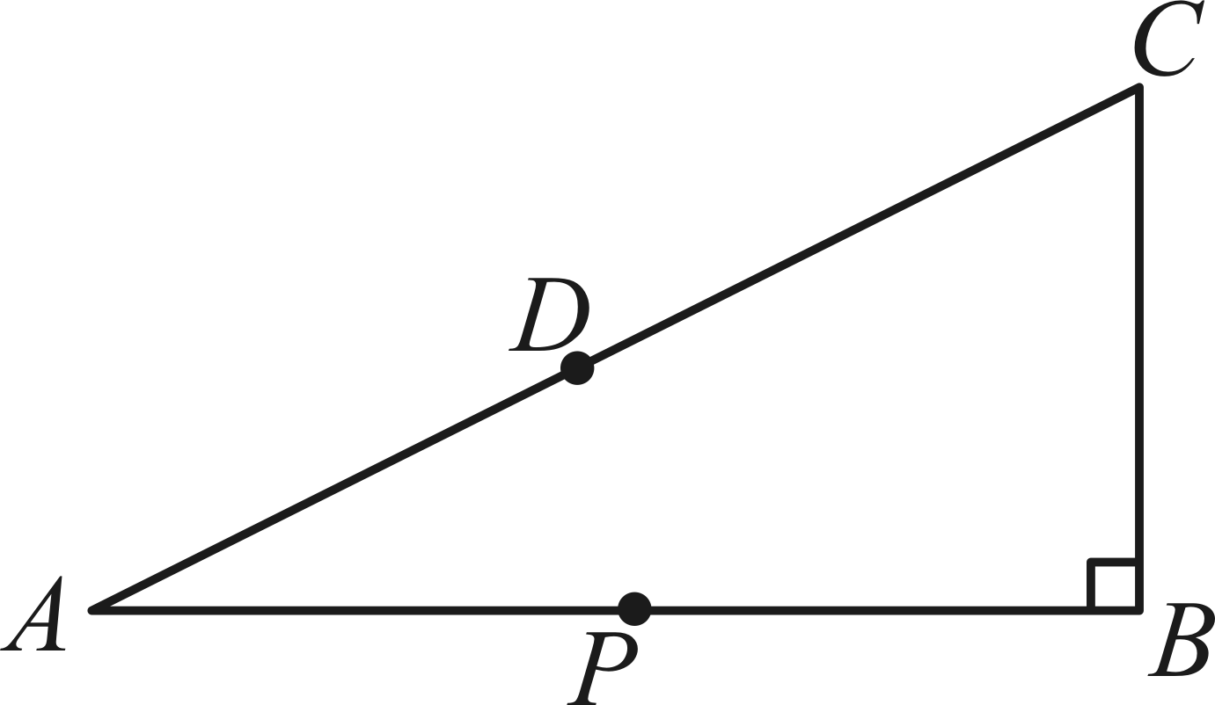
1．过点作，使．
2．连接，在线段上截取．
3．在线段上截取．
则．

（1）请写出图中的值是___________；
（2）我们把顶角为的等腰三角形称为黄金三角形，它的底边与腰的比是黄金分割数．请利用无刻度直尺和圆规，作出以线段为底边的黄金三角形（不必写出作法，保留作图痕迹并写出结论）．
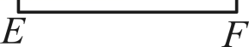
23. 如图，在中，，点是边上一点，满足，点是的中点，连接并延长交的延长线于点．求证：
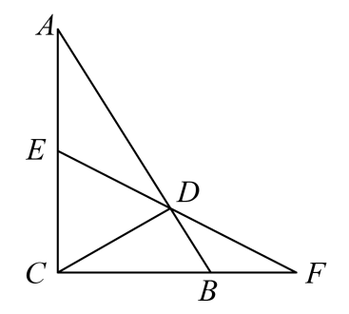
（1）；
（2）．
24. 如图，在平面直角坐标系中，已知抛物线与轴交于点和，与轴交于点，顶点为，连接．
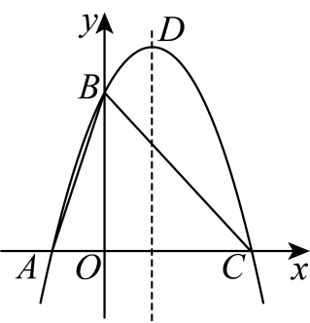
（1）求抛物线的表达式；
（2）点是抛物线上对称轴右侧的点．
①当点在轴上方时，连接，如果，求点的坐标；
②如果点在对称轴上，且使与相似，请直接写出点的坐标．
25. 如图1，在和中，点在内，，，连接，和，与相交于点．
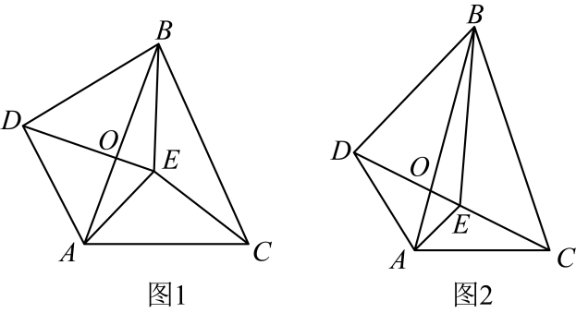
（1）求证：；
（2）已知，，如图2，当三点共线时，
①求的值：
②如果，求的正弦值．

